C# Problems AND Performance

Contents

一、 Common Problem in C# 4

将字符串和数字常量变成static readonly的变量 4

当if语句只有一行时，写成一行 4

不用+操作符链接字符串，用String.Concat()与Format, StringBuilder 4

用static readonly替代const 4

IDisposable 5

Enum枚举初始化 5

二、 Problem in Class 6

Singleton 6

Nested Class 6

New Method 6

三、 Problem in Asp.Net 7

Charset 7

Browser的版本 7

Content Delivery Work 7

CSS 8

cshtml 8

Namespace 8

用于Request的对象里不能Cache对象 9

四、 Problem in Architecture 11

使用Dependency Injection 11

循环依赖与依赖注入 12

EntityFramework Lazy Loading 12

Large Result Sets in EF 13

Big Ef Data File 13

五、 Value Type 14

如果要创建一个很大的Array，那么ValueType将比ObjectType节省空间 14

实现ValueType 15

六、 使用Precompilation 16

NGen 17

RyuJIT 17

DLL载入的IO时间 18

预编译Regular Expression 18

七、 Collections 19

八、 Parallelism 19

并行For与Foreach 19

Async and await 20

Wait all and wait any 20

Share Resources – Interlocked线程安全硬件操作 21

Aggregation 22

九、 GC原理 23

回收过程 Mark Sweep Compact 23

Demo—控制GC 识别Live object， GC.KeepAlive() 24

GC风格——Workstation GC与Server GC 25

Demo——Concurrency Visualizer VS2013开始有 25

GC提高效率的策略——分割Heap，避免回收对象移到Gen2 27

GC提高效率的策略——大对象进单独的堆 LOH 28

Resource Cleanup—Finalization 28

十、 优化GC相关问题 29

Performance Monitor的Performance Counter 29

用PerfView查Memory Leak 30

如果有种对象要创建很多，使用value type来代替class 32

Memory Allocation 33

Large Object Pooling 34

Finalizer 36

十一、 Vectorizing CPU-Bound CPU向量计算指令 36

原理 36

第一步将算法Vectorize 37

Microsoft.Bcl.Simd与RyuJIT 37

Vector Types 38

向量化代码的Helper 39

向量化Min Max 39

十二、 CPU Improvement 40

原理（用CPU Cache） 40

Demo—寻找Cache Line Size 41

Demo—矩阵乘法的优化 43

Profiling工具—Intel VTune Amplifier 44

十三、 JIT Optimization 45

Inline 45

Array Bounds Check 45

.NET Native 46

# Common Problem in C#

<http://www.pluralsight.com/courses/dotnet-code-reviews-real-world-lessons>

## 将字符串和数字常量变成static readonly的变量

## 当if语句只有一行时，写成一行

否则容易在添加时忘记加括号造成Bug

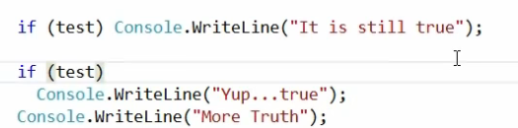

## 不用+操作符链接字符串，用String.Concat()与Format, StringBuilder

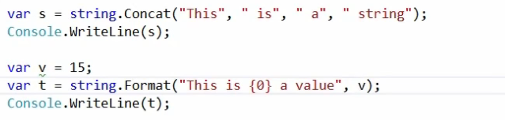

## 用static readonly替代const

当Compile的时候，编译器会用Const变量的值来替代所有使用Const的地方，而static readonly还是一个变量，在使用时进行计算被赋值。

但如果在一个library中使用const，由另一个Application使用它，然后我们改变了library并发布，此时**尽管Application的library更新了，但Application本身没有重新编译**，于是COnst的值还是老的，但readonly却可以改变。

## IDisposable

通常IDisposable这么用，但如果要把IDisposable对象传回去再使用，怎么保证它Dispose？

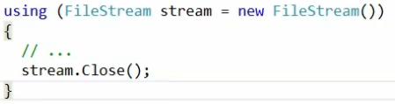

## Enum枚举初始化

没有赋值的Position枚举，默认值为第一个Pitcher，但又赋值的PitcherType，默认值是0，因为int的默认值是0，但他不是PitchrtType的范围

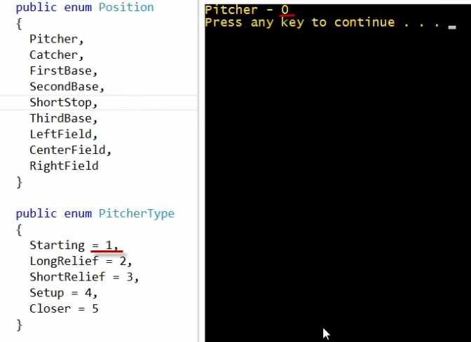

解决办法是给每个枚举设一个默认值，并明确它是0

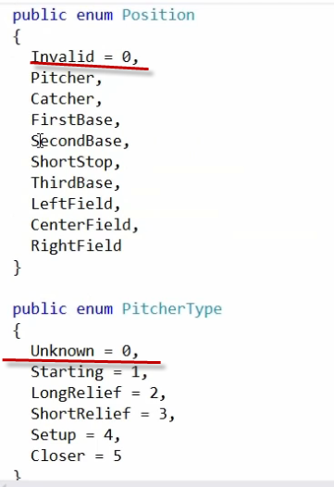

# Problem in Class

## Singleton

不用Singleton，用Static Class，用Static Constructor来构造，里面只有Static的成员，也不能实例化。

## Nested Class

分出来，不写public class

## New Method

只有当不能改写父类的函数时才去用New，用完以后不能再用父类引用它去调用这个函数。

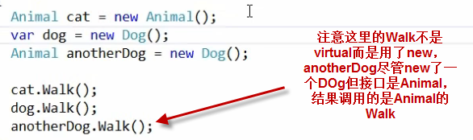

# Problem in Asp.Net

## Charset

明确声明每个页面的charset

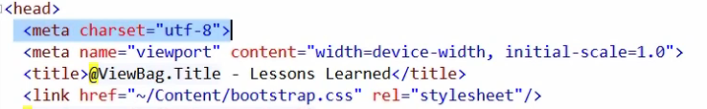

## Browser的版本

告诉浏览器使用什么样的行为，否则浏览器会自己猜一个



## Content Delivery Work

MVC可以加CDN参数，从CDN载入一些常用的js，如果CDN上没有就从本地下。要实现这个需要加Bundle，然后在BundleConfiguration里加上CND的参数。

使用CDN要显示打开才有用，在Release模式下才会从CDN拿代码。

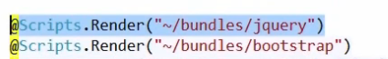

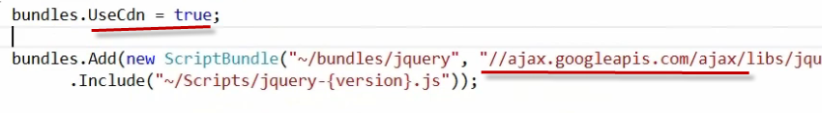

## CSS

多使用Bundle来减少CSS的个数

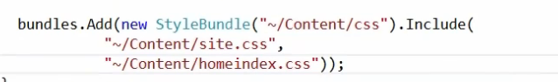

## cshtml

不要再cshtml里直接写代码，无法测试。最简单的方法就是写在controller里并传给Viewbag

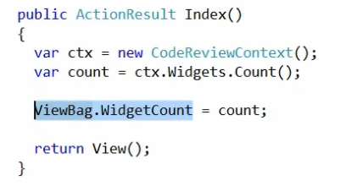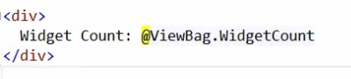

## Namespace

对常用的Namespace，不要再cshtml里去引用，而是加到web.config里

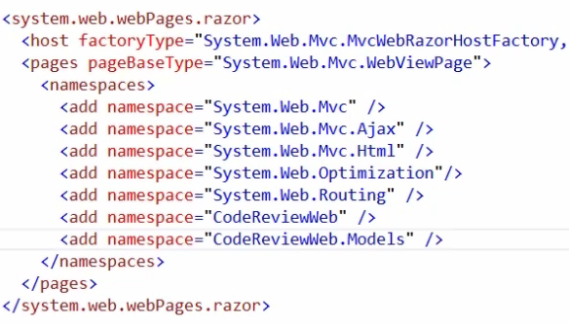

## 用于Request的对象里不能Cache对象

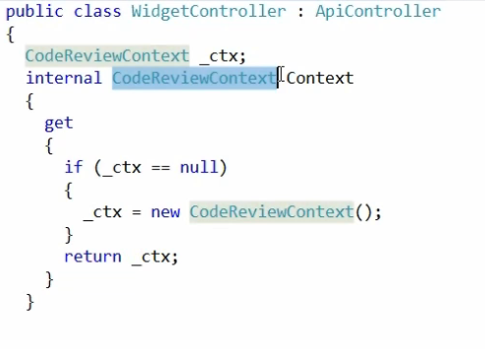

改成由构造函数传进去，然后用Dependency Injection

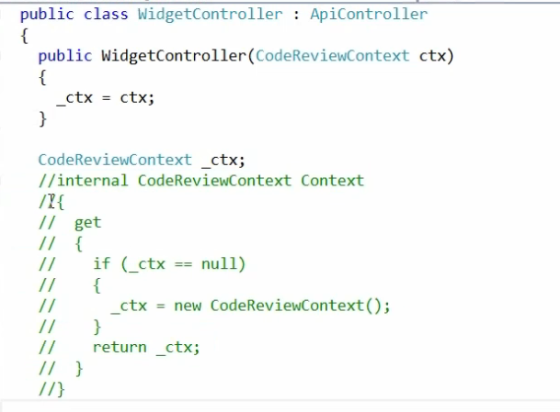

通过Ninject来实现依赖注入

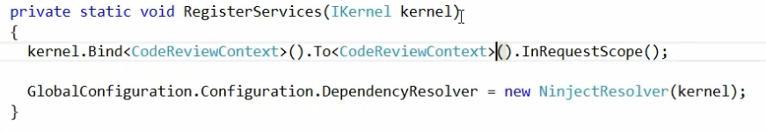

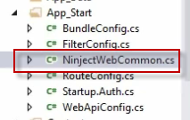

# Problem in Architecture

## 使用Dependency Injection

加一个带参数构造函数

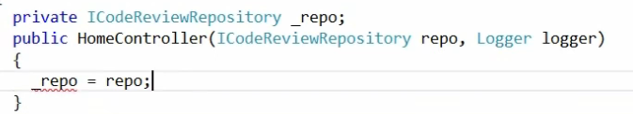

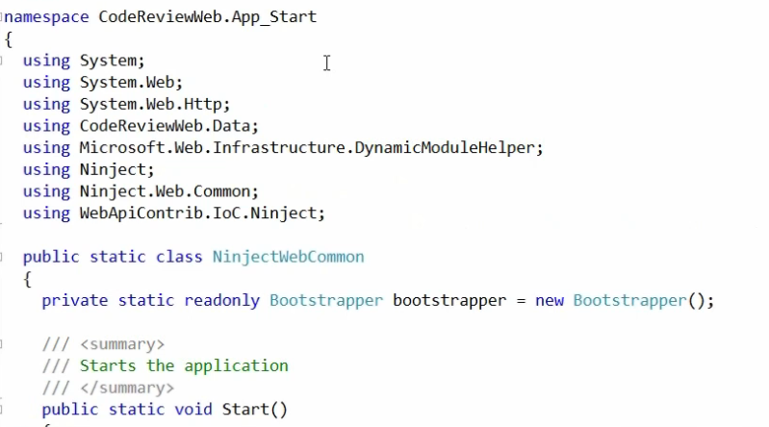

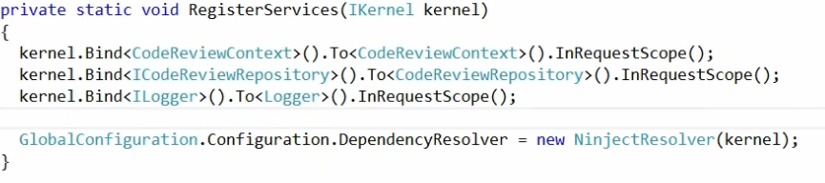

## 循环依赖与依赖注入

如上例，ICodeReviewReposirory需要一个ILogger，但Logger需要一个ICodeReviewReposirory，这样就没法用Dependency Injection去注入了。

方法是Remove其中一个，可以去掉ICodeReviewReposirory的依赖注入，改用在其中直接New

## EntityFramework Lazy Loading

Lazy Load默认是关闭的。Lazy Load会由系统自动加载数据，应该关闭，改成在代码里显示加载。

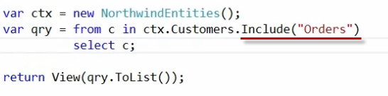

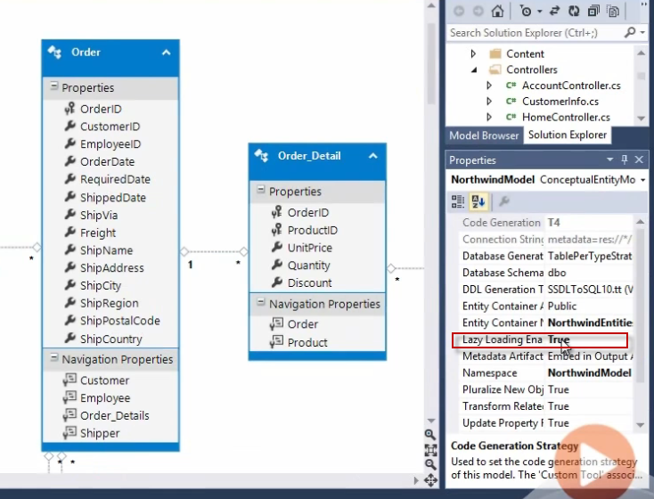

如果用Code First，可以在代码里写

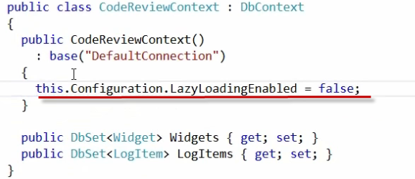

## Large Result Sets in EF

使用Paging， 先Skip() 再Take()

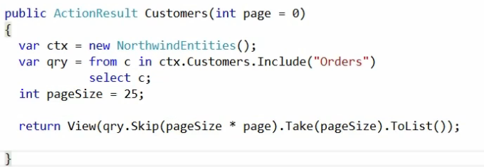

## Big Ef Data File

就是EF从数据库自动生成的那个文件，变得很大很大

# Value Type

<http://www.pluralsight.com/courses/making-dotnet-applications-faster>

Reference Types在heap上，可以lock 继承， ValueType没有，区别在参数传递和Equal操作上

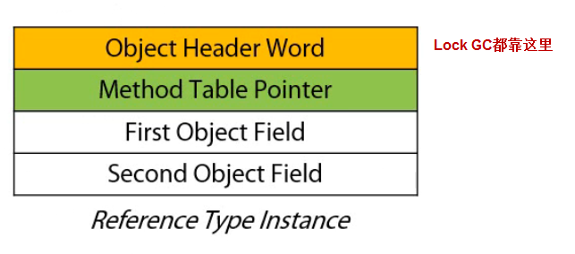

Value Type没有，所以lock 继承 垃圾回收都不行

## 如果要创建一个很大的Array，那么ValueType将比ObjectType节省空间

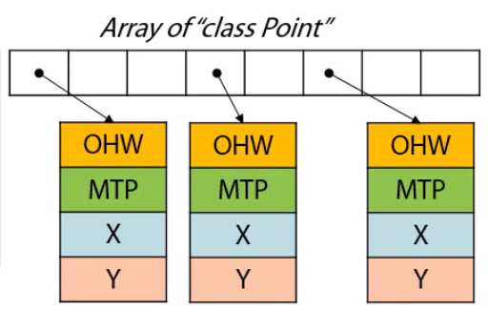

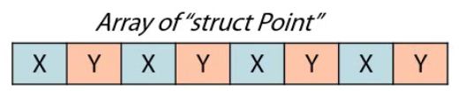

## 实现ValueType

ValueType不继承自Object，而是继承自同级的System.ValueType

1. 用Struct
2. 实现Equals

System.ValueType的Equals用反射遍历所有属性比较所有属性来实现Equals，由于参数是object，比较一个ValueType还会装箱后再被调用。

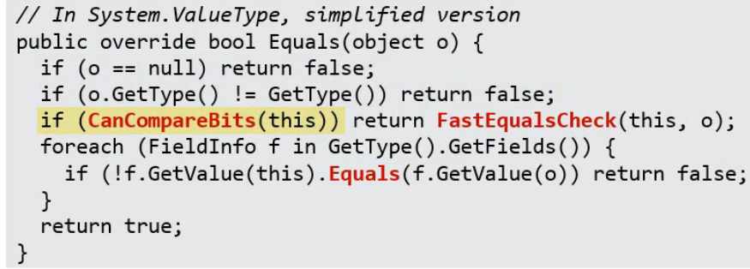

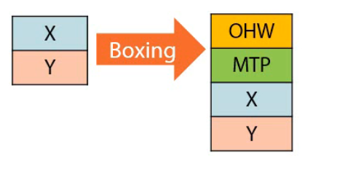

**解决方法是让struct实现 IEquatable<>**

**添加== !=操作符**

**添加GetHashCode**

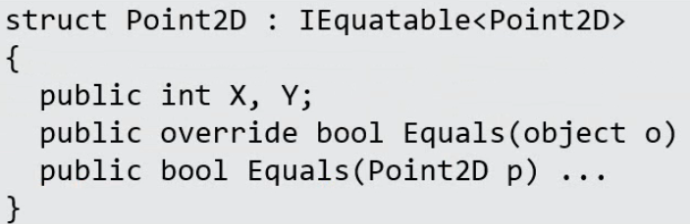

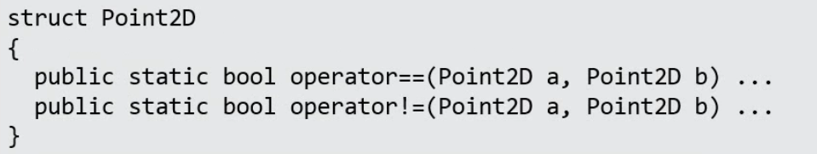

最常用的方法是用19和29

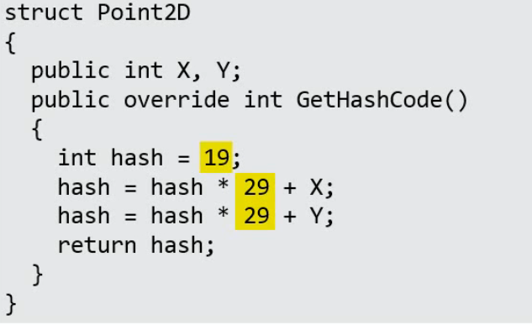

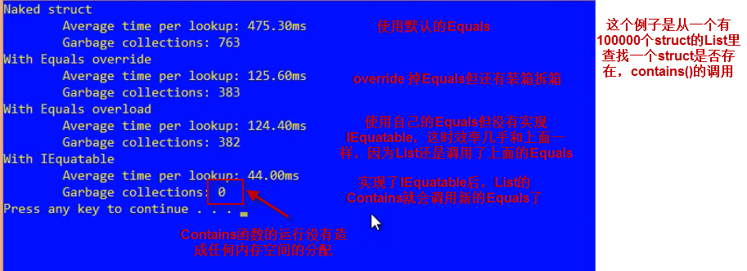

# 使用Precompilation

第一次打开一个应用程序会消耗很多时间，JIT编译，DLL，初始化等等。Precompilation就是在程序还没启动时就把。Net程序编译成本地代码

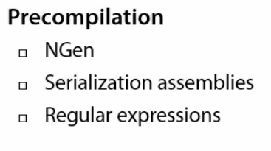

## NGen

通常函数都是在调用的时候才被JIT编译出来然后才调用，编译信息会放入Profile文件，这样下次在调用就不用编译了。JIT导致速度慢，但可以用NGen先全部编译成本地代码再运行。

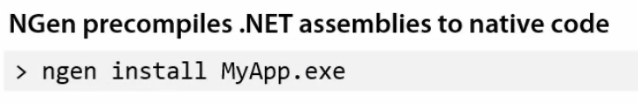

.Net Framework 里就有， Win8 .Net4.5之后会自动运行



## RyuJIT

更快的JIT compilation，以后会正式发布

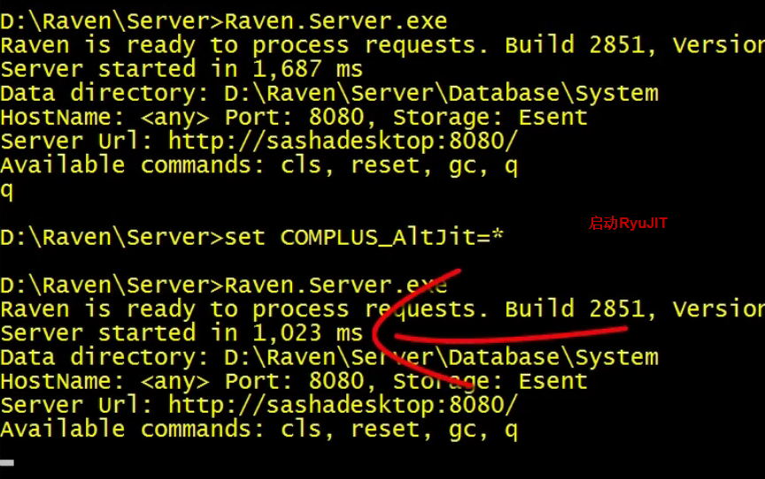

## DLL载入的IO时间

1、把一堆组件合起来

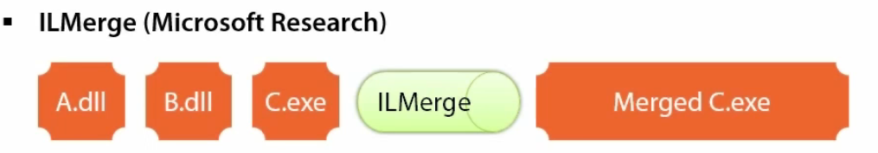

2、还可以把dll放到GAC中

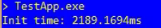

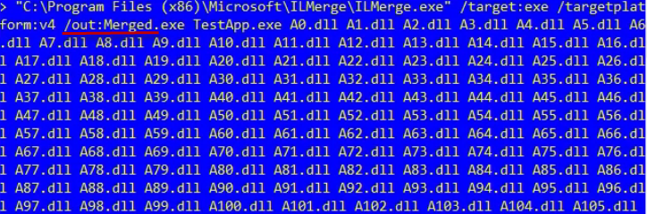

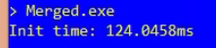

## 预编译Regular Expression

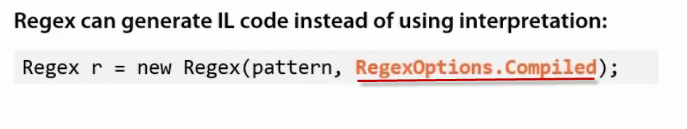

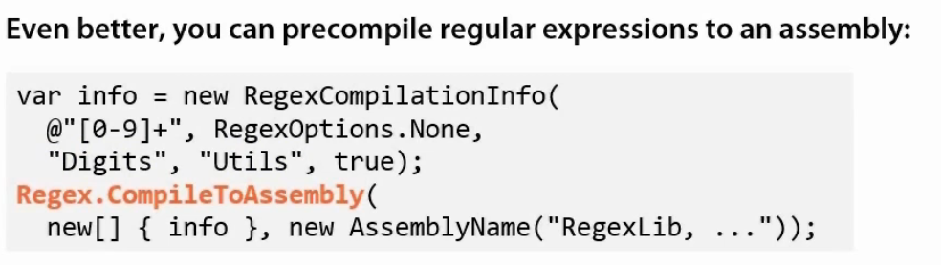

# Collections

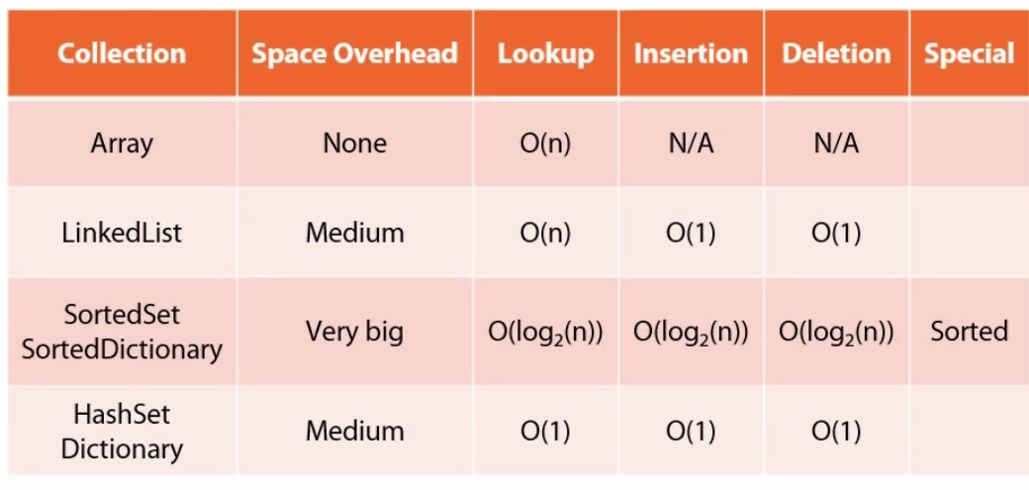

# Parallelism

## 并行For与Foreach

注意对公用的变量修改前，要先Lock

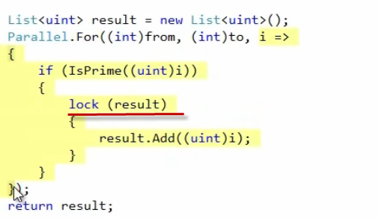

## Async and await

注意使用的都是Task<T>, await就是执行这个Task返回T

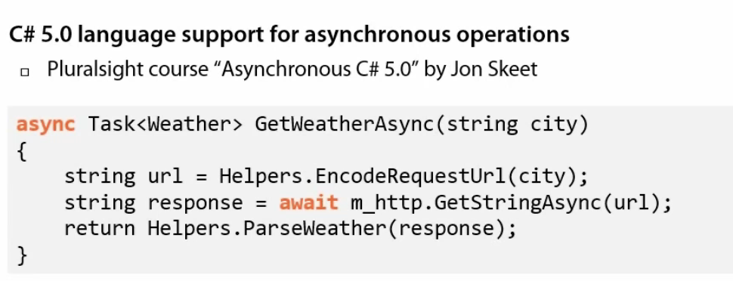

## Wait all and wait any

等待所有的执行完再执行，等待任何一个执行完

建一个task的Array，然后用Task.WhenAll与WhenAny

注意ask.WhenAll与WhenAny返回的是一个Task的Task： Task<Task<T>>，所以await它的话返回的是一个Task<T>

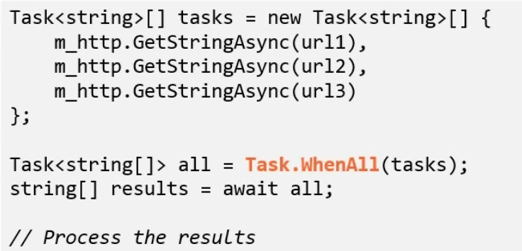

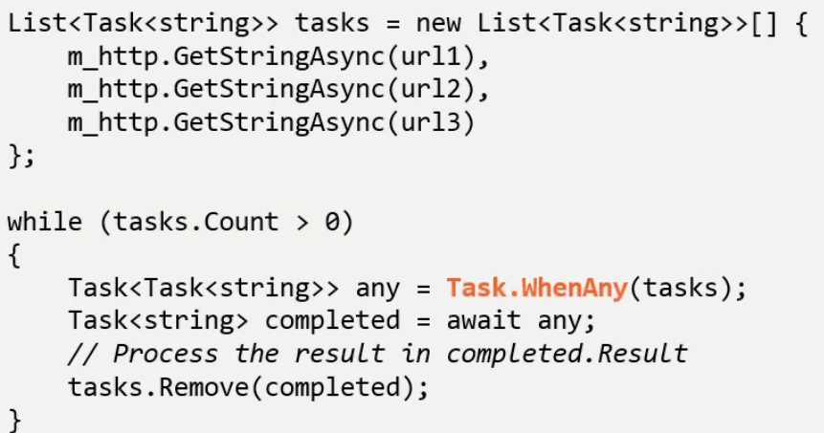

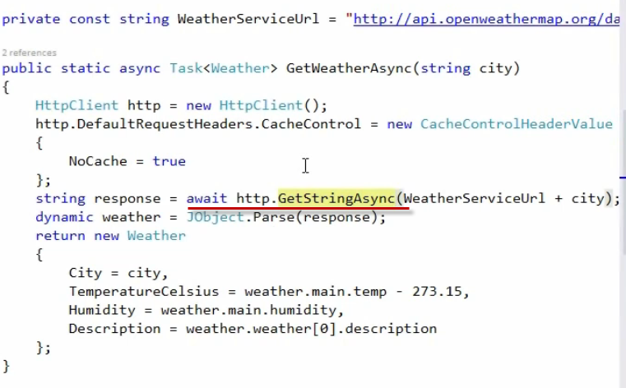

## Share Resources – Interlocked线程安全硬件操作

1. 用Lock
2. 用并行数据结构，有三种



1. 使用Interlocked计算



1. 使用Interlocked.COmpareExchange

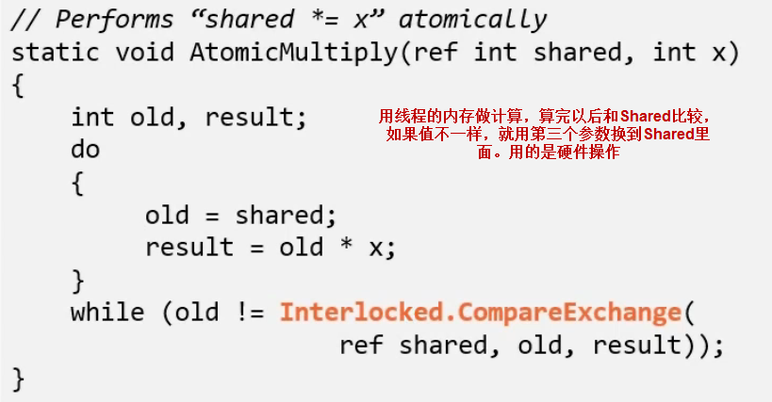

## Aggregation

给每个线程一个中间变量，Parallel.For有这个重载



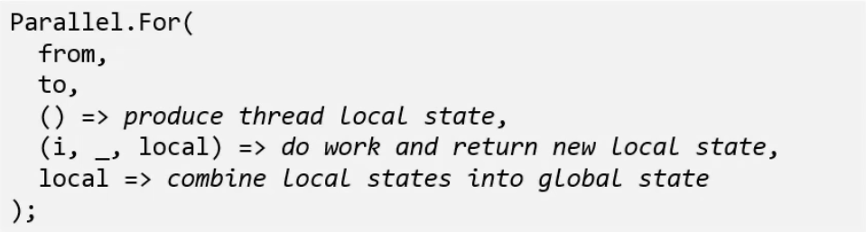

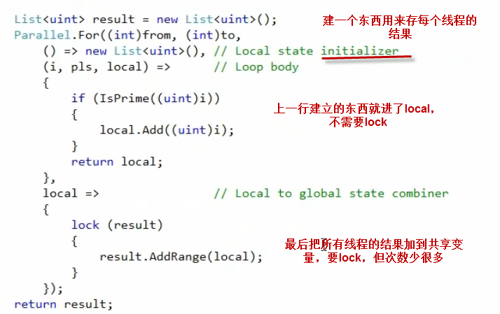

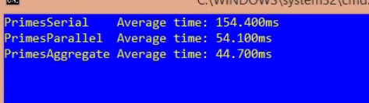

# GC原理

http://www.pluralsight.com/courses/making-dotnet-applications-even-faster

**GC负责回收内存空间，但不负责内存泄露**

**GC负责回收内存空间，但不负责回收所有资源**

## 回收过程 Mark Sweep Compact

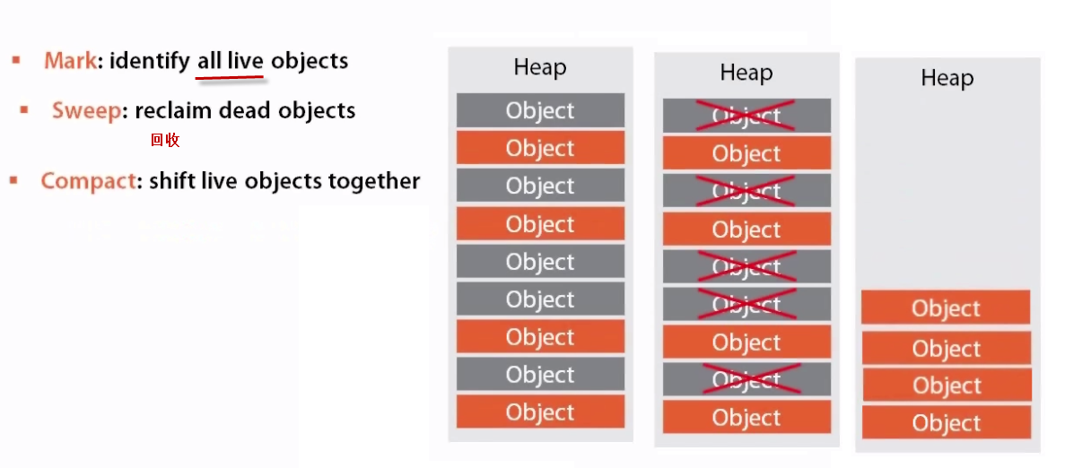

## Demo—控制GC 识别Live object， GC.KeepAlive()

问题出在timer变量，它是个局部变量，在debug模式下GC会在函数实行完之后才去把timer回收，但在Release模式下，在Console.Readline后再也不用timer了，所以GC会优化把timer回收，这就造成时间不会再刷新。为了解决这个问题，在Console.ReadLine后再用一次timer，或者把他设成成员变量,正规方法是用GC.KeepAlive()

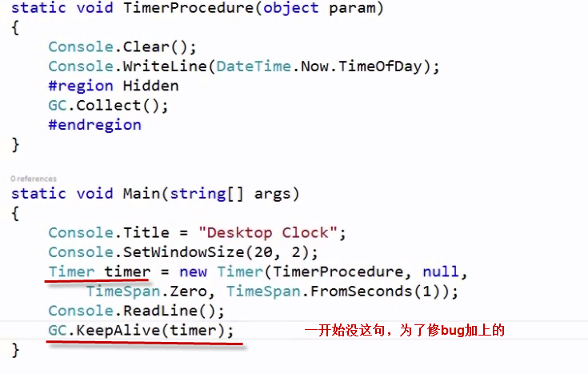

## GC风格——Workstation GC与Server GC

Workstation GC：占一个线程，可与主线程并发或中断主线程去回收，不占多核

Server GC: 一个核一个GC，每个核有自己的堆空间，不与主线程并发，4.5以后并发

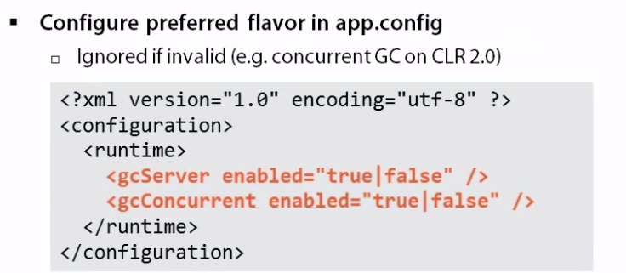

## Demo——Concurrency Visualizer VS2013开始有

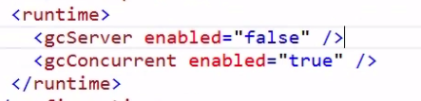

这里GC是Workstation，不是并发，会停其他操作来运行GC，因此用Concurrency Visualizer可以看到他

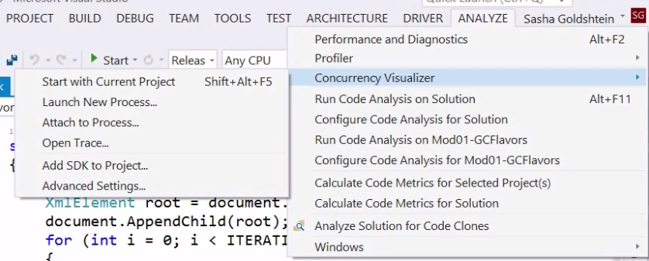

绿色表示线程在运行，红色表示线程block

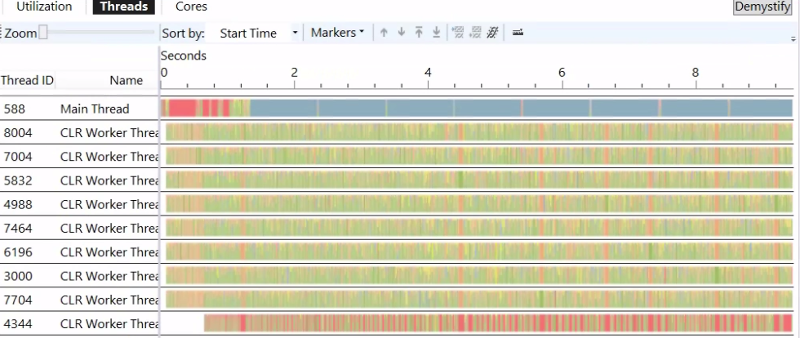

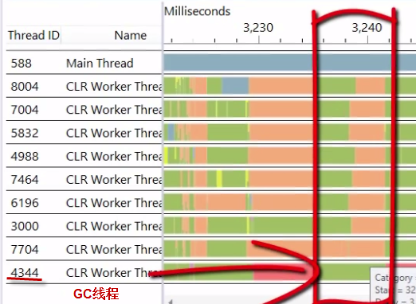

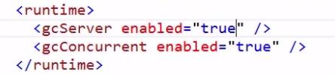

现在是Server Mode了，可以看到有一堆GC

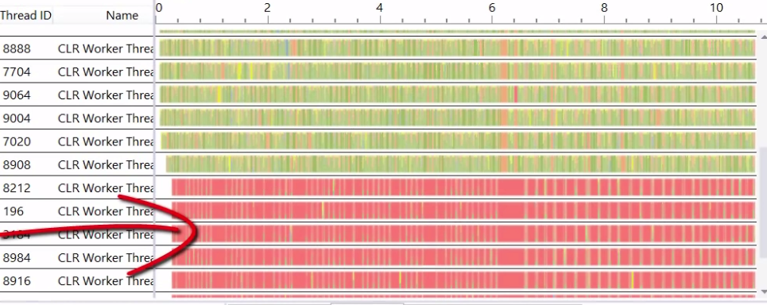

## GC提高效率的策略——分割Heap，避免回收对象移到Gen2

按对象的Age新旧来划分Heap，分成三个Generation

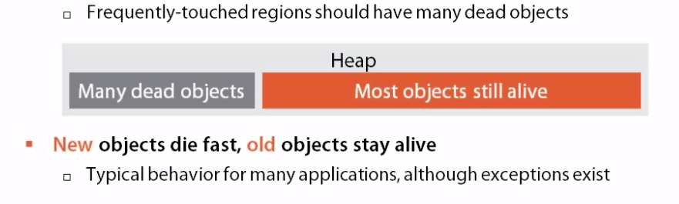

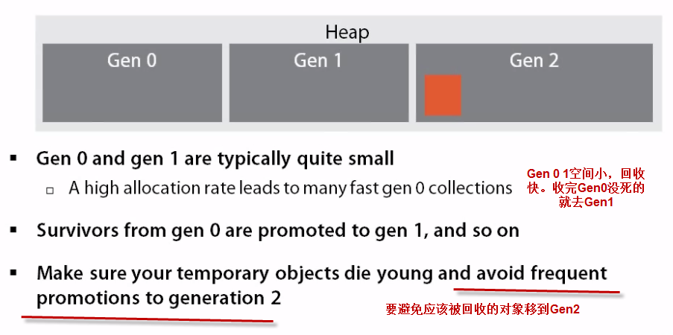

## GC提高效率的策略——大对象进单独的堆 LOH





## Resource Cleanup—Finalization





对象会先失效，然后不回收，留在Finalization队列里，等做完了再回收（**会占内存**）

# 优化GC相关问题

## Performance Monitor的Performance Counter

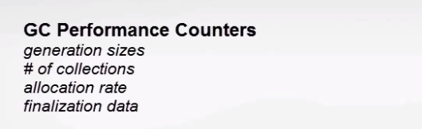

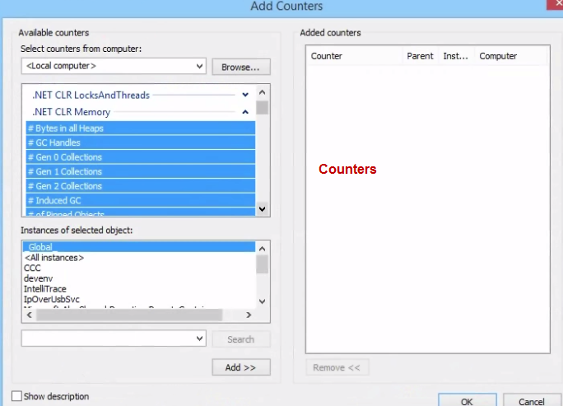

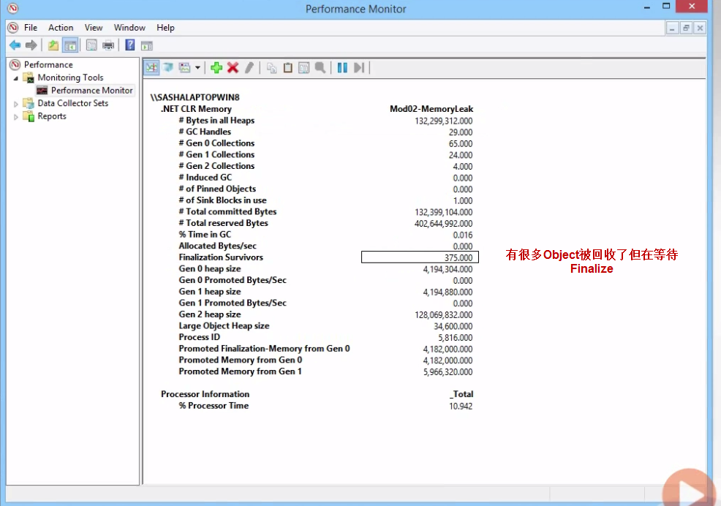

## 用PerfView查Memory Leak

跑完先看GCStat

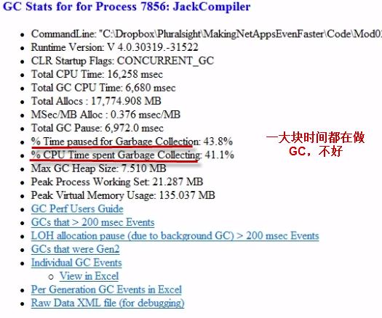

要查Memory Leak，用Perfview的Take a heap snapshot，然后选进程，点击Dump GC Heap，然后打开Dump file。

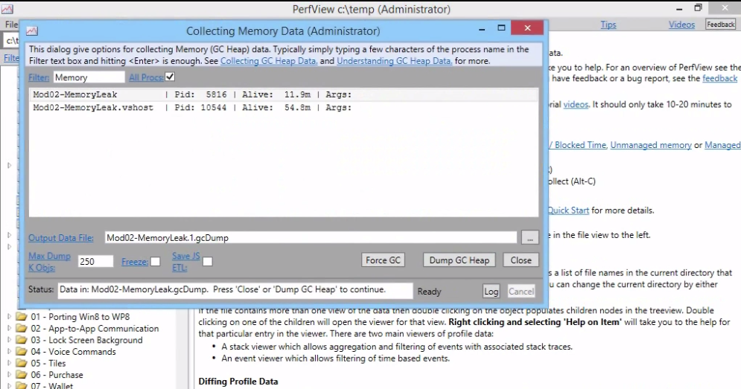

Dump了之后打开文件发现有一个很大的Request对象，双击它

. 

发现这个Request对象被Response对象引用，而Response对象则在Finalization中没回收，造成Leak

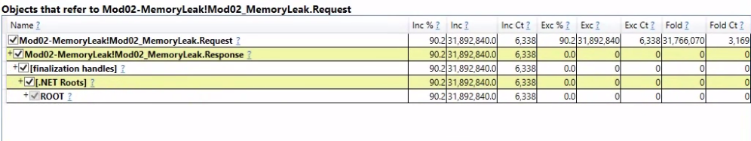

## 如果有种对象要创建很多，使用value type来代替class

GC回收Value Type更有效率，一来struct本身结构简单，二来存储是连续实例，而不是ref

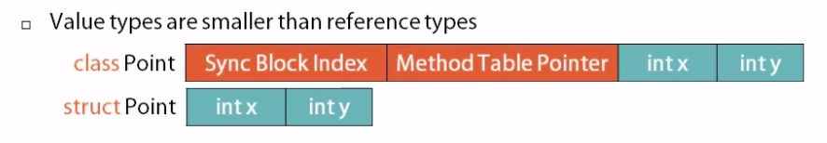

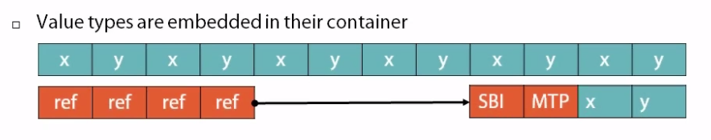

这个Demo里上一排是class，下一排是struct，GC性能差很多

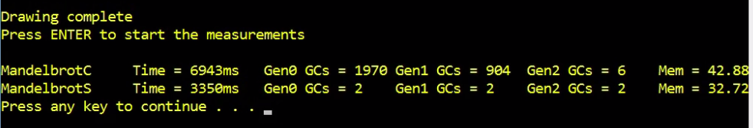

## Memory Allocation

还是用Perfiew，先看GCStat



然后看GC Heap Alloc Stacks，看到有个LargeObject数字很大

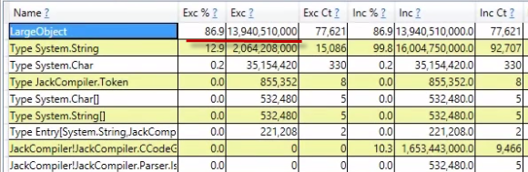

点开后发现是在CompilationOutputTextWriter的String.Concat函数中Allocate了很多LargeObject，这个函数在多出被用到。

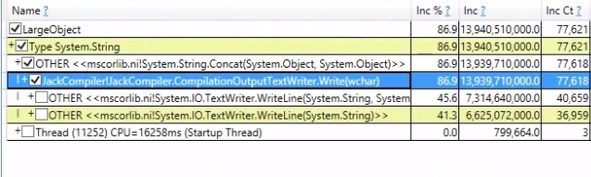

然后在代码里面找，发现了CompilationOutputTextWriter是个TextWriter，它里面直接用了string+来连接字符串。改成用StringBuilder

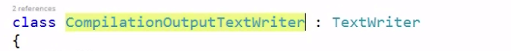

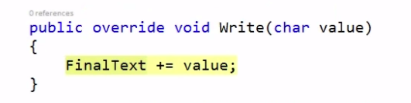

改完以后程序大有改观

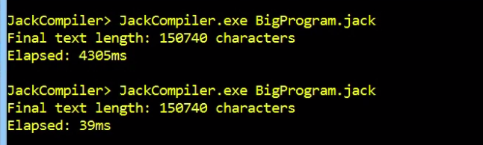

## Large Object Pooling

Allocate大块内存给大对象费时间，解决方法是

现在GC消耗的时间问题解决了，但GC暂停的时间依然很多，要接下去解决

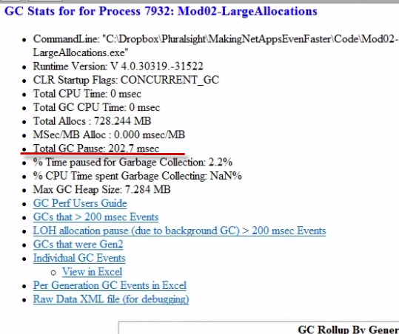

拉详细清单发现每次Alloc大约要消耗1-2毫秒

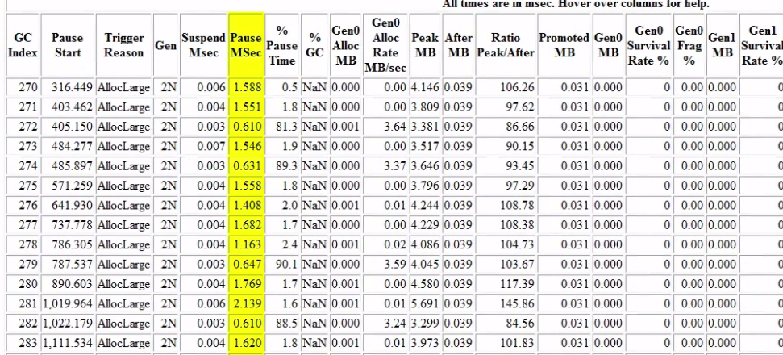

修改方法是使用Pooling，第一次申请一块内存，第二次创建对象时继续使用原来的内存；或者一次开一块大点的内存，每次allocate时都使用已经开好的内存。

## Finalizer

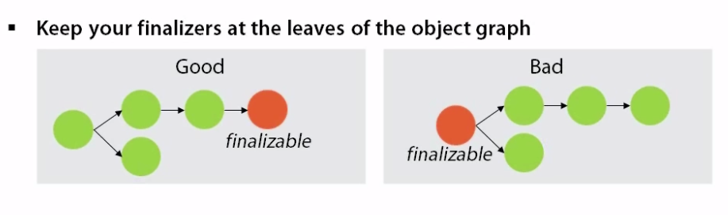

否则留在Finalization里，其中所有的对象都不会release

改用Dispose using

# Vectorizing CPU-Bound CPU向量计算指令

## 原理

CPU的向量操作可以用一个指令操作一堆数据，由于CPU的指令在执行后都会停几个时钟周期，向量操作比循环单数据操作就有效率。同时在指令调度方面（pipeline）也可以省掉。通常寄存器的向量是16 32byte大小

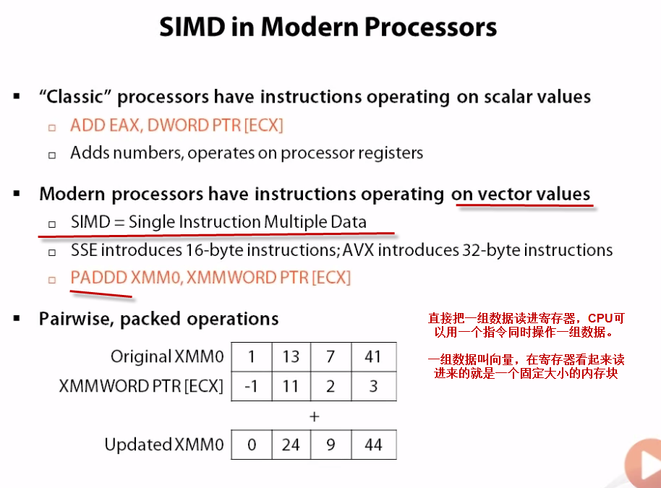

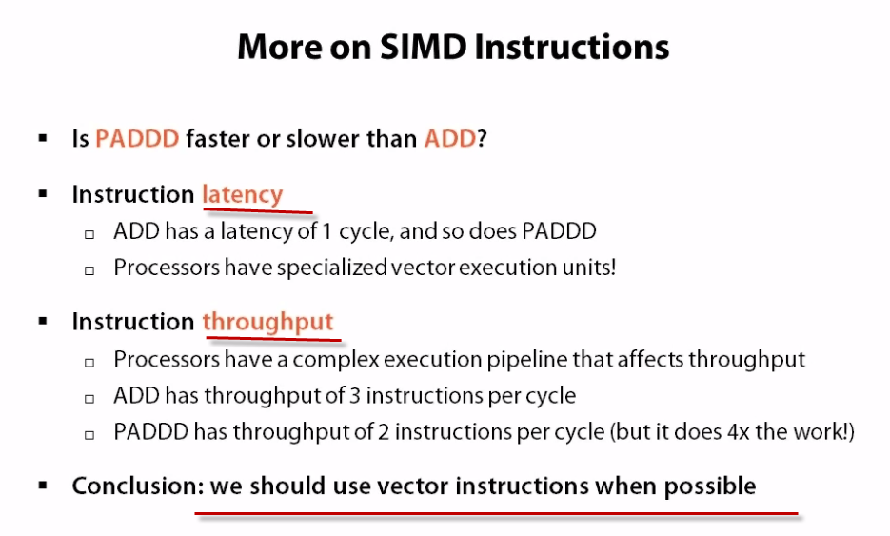

## 第一步将算法Vectorize

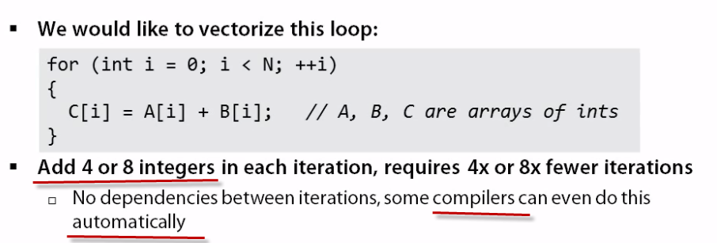

## Microsoft.Bcl.Simd与RyuJIT

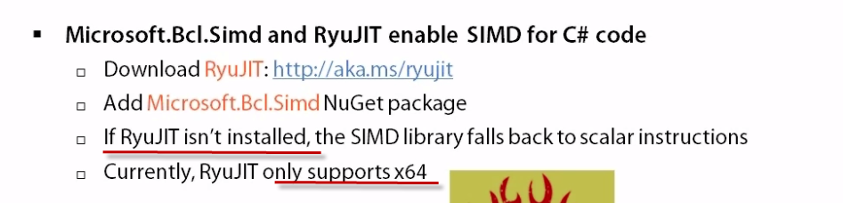

装完之后，要开启环境变量，否则向量计算的性能比单值差很多

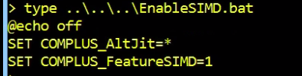

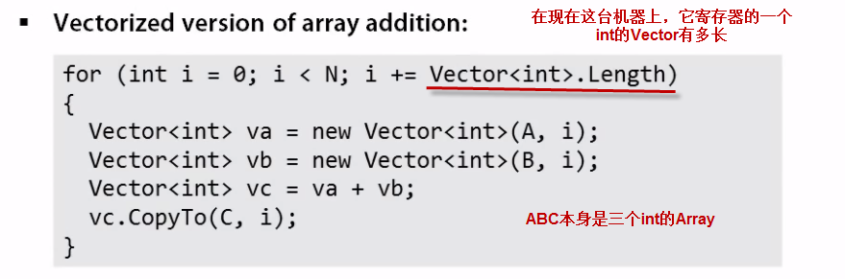

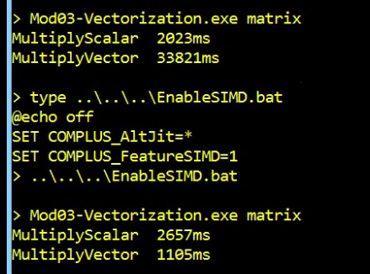

## Vector Types

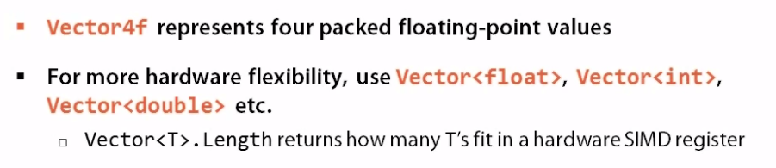

## 向量化代码的Helper

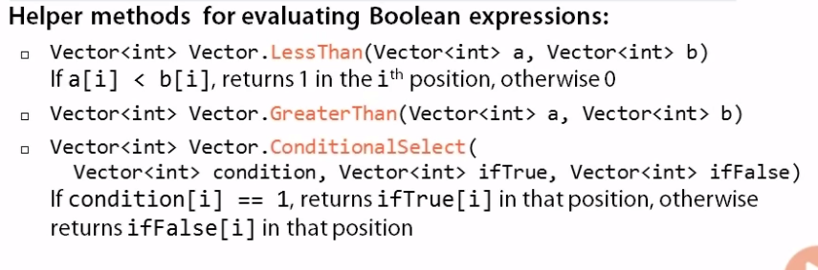

## 向量化Min Max

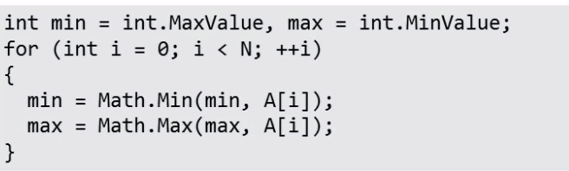

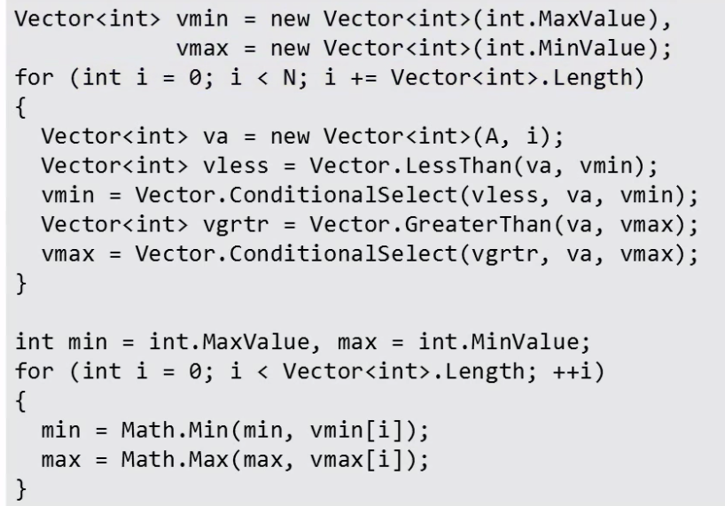

# CPU Improvement

## 原理（用CPU Cache）

CPU太快了导致内存成了瓶颈。CPU Cache比内存快，CPU要数据先看三个Cache，没有再去内存里拿。每个Cache一个比一个大，一个比一个慢。如果第一个Core要数据从内存里加载了，它下一次可以从L1中加载，其他的Core可以从L3中找到，都不用去内存加载。

**数据在Cache中的存储单位叫Cache Line，通常一个Cache Line是64 bytes，读起来都是一个Line一个Line地读的。**

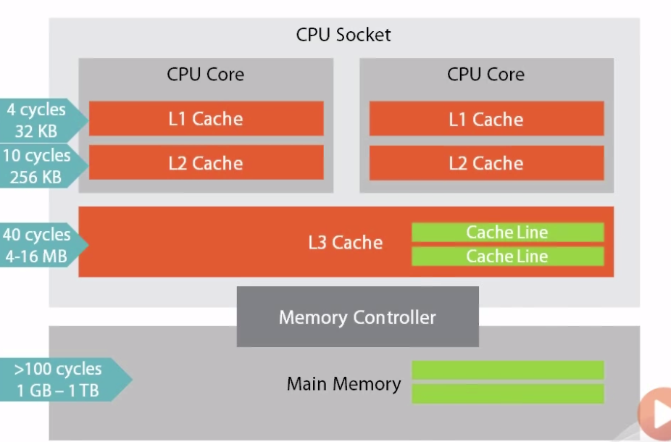

如果一个Core修改了一块Cache line，修改后的数据会回写到内存里，此时如果其他核里的L1里也有这个数据，那这个数据不会被修改，就会造成并发问题。解决方法是给Cache line设状态 MESI

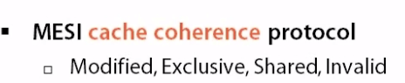

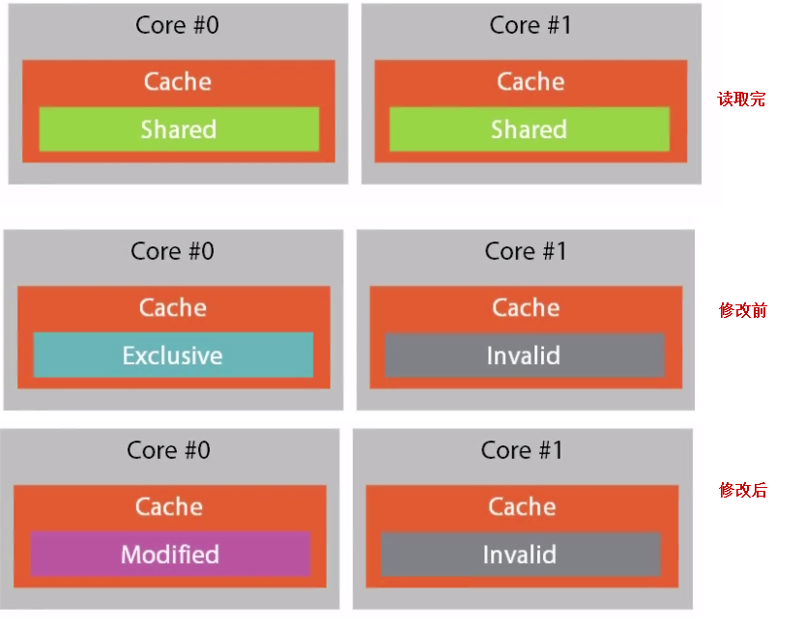

## Demo—寻找Cache Line Size

同样一个算法，一次载入不同的size，执行时间差异很大，因为cache line大小的关系。32->64与256->512时差异很大。

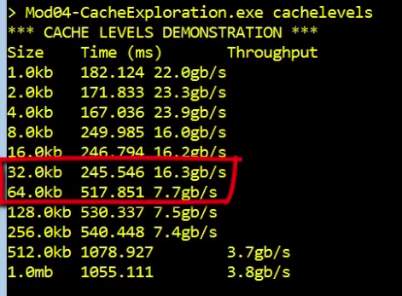

用coreinfo工具来看，Linesize是64 bytes，L0是32KB，L1是256K，所以会有性能差异



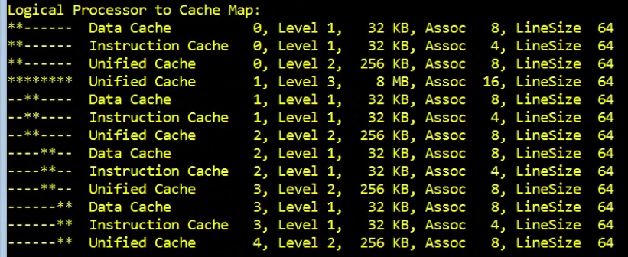

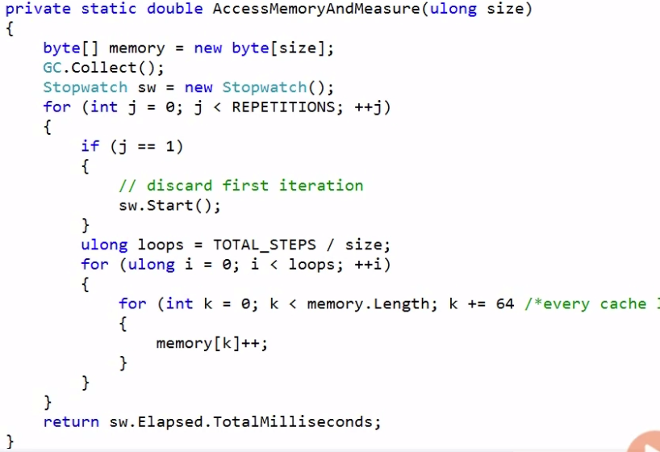

## Demo—矩阵乘法的优化

C[I * M + j]就是i行j列的值

矩阵是用一个Array线性存储的，因此临近的数据可以被一起加载进Cache，这里B[k*R + j]由于循环的是k，所以每次循环B的值都不是临近值，会不断地从内存中加载Cache。修正方法中先循环j，保证每次循环都是拿C A B中的临近数据，就可以从Cache中加载数据了。

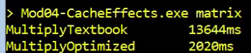

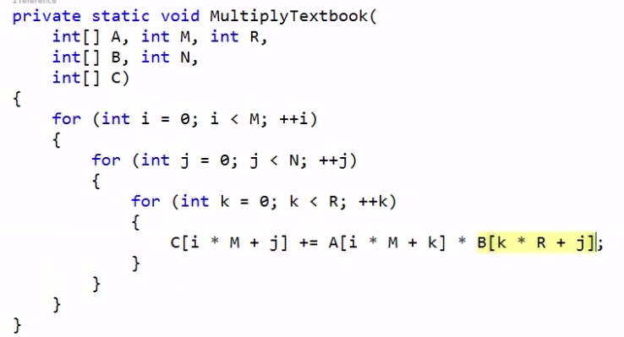

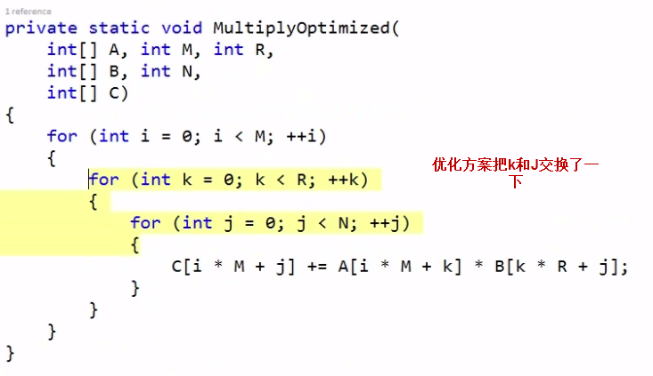

## Profiling工具—Intel VTune Amplifier

发现一个False Sharing问题，是多线程中有内存共享写入的问题，点进去就能看到那行代码造成了问题，解决方法是每个Thread用自己的变量

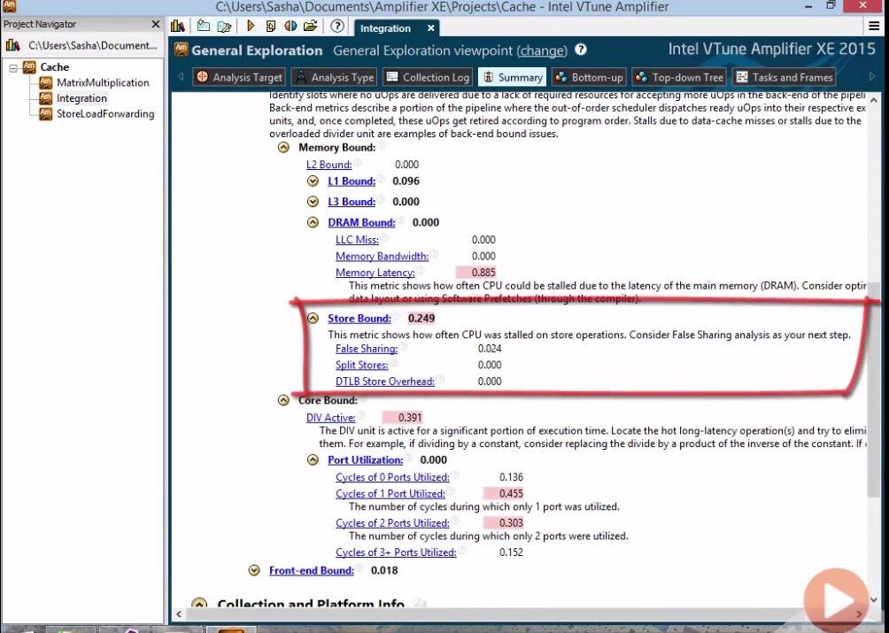

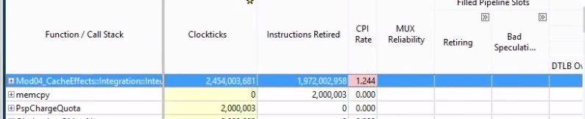



# JIT Optimization

## Inline

小函数，不能vitrual，不能嵌套

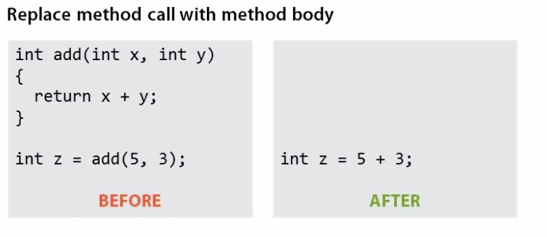

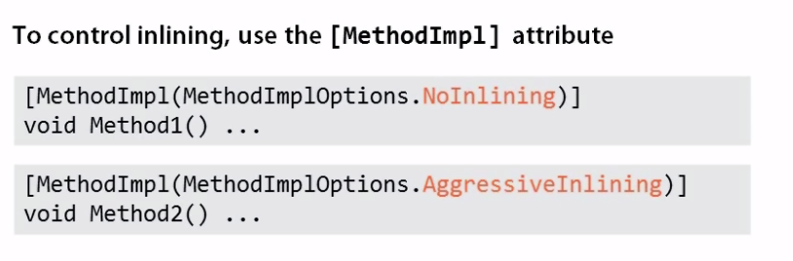

## Array Bounds Check

JIT会自动检查Array访问是否超出边界，省去这个操作也可以加快速度

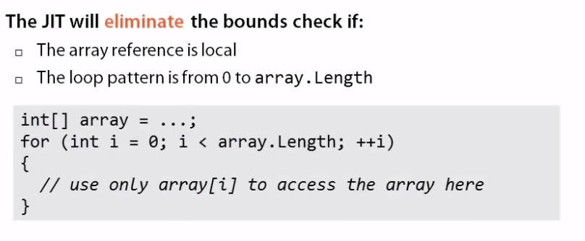

## .NET Native

不用在运行时靠JIT编译，**运行期间不用靠.NET Framework**



**现在只能用在Windows Store APP上。。。**